

Universidade Federal de Uberlândia
FEELT – Faculdade de Engenharia Elétrica

Instrumentação Industrial
Aula 02 – Caracterização estática II – Ponte de Wheatstone
Professor: Josué Morais

Grupo: Igor Gonçalves Ribeiro 11511ECP014
Paulo José Carmona Teixeira 11611ECP018

Sumário:

Tópico | Página
1. Objetivos | 1
2. Materiais e Equipamentos | 1
3. Resultados | 2
3.1 – Demonstração Matemática | 2
3.2 – Gráficos | 4
4. Conclusão | 5

- – Objetivos:
O objetivo desta aula é o desenvolvimento de uma ponte de Wheatstone. Deve-se utilizar a equação de L [lux] encontrada no roteiro anterior do LDR. Assim, pode-se encontrar uma equação Lux por V_{AB} que deve ser utilizada para implementação na aula prática.
O circuito a ser montado:

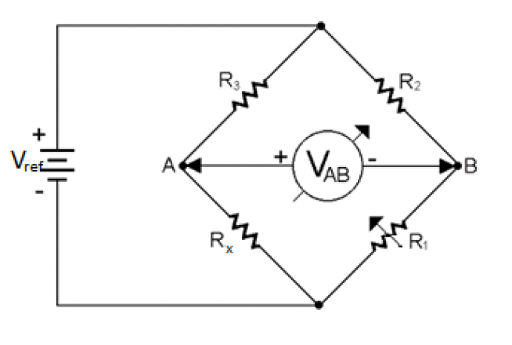

2 – Materiais e equipamentos:

Os materiais e equipamentos a serem utilizados são:

- Resistor Dependente de Luz (LDR)
- Resistores de 3.3 KΩ
- Fonte de 5 V
- Software LabVIEW
- Interface da NI

1
3 – Resultados:
3.1 – Demonstração Matemática:

Existem dois modos de se trabalhar com a Ponte de Wheatstone:

1º Modo: Balanceado
V_{BA} = 0 → R_{X} = R₁ * (R₃ / R₂)
Nesta configuração a medida não depende de V_{REF}

2º Modo: Não Balanceado

Neste modo detecta-se a tensão V_{BA} , onde:
V_{A} = ( R_{X} / [ R_{X} + R₃ ] ) * V_{REF} e
V_{B} = ( R₁ / [ R₁ + R₂ ] ) * V_{REF}
V_{AB} = - V_{B} + V_{A} = [(R_{X} / [ R_{X} + R₃ ]) - (R₁ / [ R₁ + R₂ ])] * V_{REF} (I)

Seja K = R₃ / R₀ = R₂ / R₁ , onde R_{X} = R₀ * ( 1 + X ) (II)

Aplicando (II) em (I) teremos:

V_{AB} = [ (k * X) / ( [k + 1] * [k + 1 + X] ) ] * V_{REF}

2

* Para a sensibilidade temos:

S = dV_{AB} / dR_{X} , onde dR_{X} / dx = R₀ → dR_{X} = R₀ * dx

portanto, S = ( 1 / R₀ ) * ( dV_{AB} / dx ) =
S = ( V_{REF} / R₀ ) * ( k / [1 + k + X] ² )

ou seja, A = ( V_{REF} / R₀ ) * ( 1 / [1 + k + X] ) , onde k = R_{REF} / R₀

* Para o experimento:

É necessária uma relação entre a tensão de saída e a resistência do LDR. Essa relação é a relação do divisor resistivo:
V_{out} = [ R_{X} / (R_{X} + R_{REF}) ] * V_{CC}

Que, combinada com a relação de R_{X} com L, temos:
R_{X} = 561 * L^{-0,874}

Substituindo:
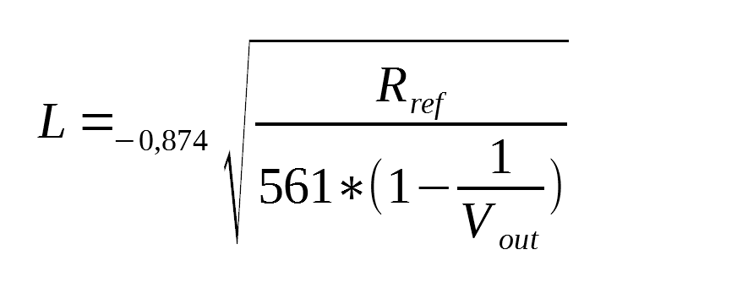

3
3.2 – Gráficos:
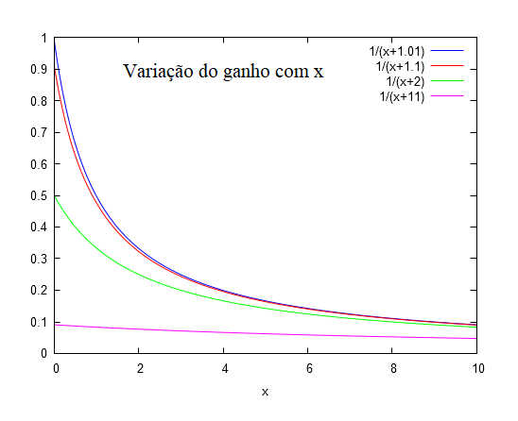

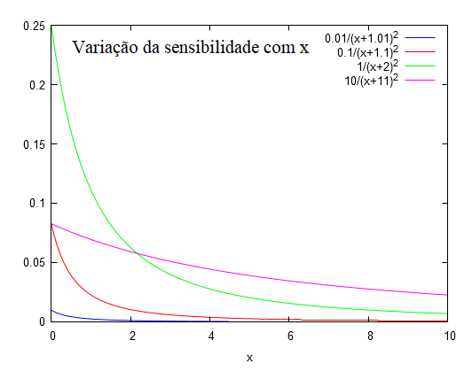

Pelos gráficos pode-se concluir que a linearidade é melhor atendida para
k = 10 , ou seja: 10 * R₀

Porém:
S = [ R_{REF} / ( R_{X} + R_{REF} ) ² ] * V_{REF} =
S = ( V_{REF} / R₀ ) * ( k / [ 1 + X + k ] ² )

4

O que, pelos gráficos deixa o sensor com baixa sensibilidade para k = 10.
Deve-se encontrar um ponto onde a linearidade seja atendida o suficiente.

Observação:
Um ponto positivo de se usar esse circuito é que ele é simples, de fácil montagem e utilização.
Um ponto negativo é que para ser linear não pode ser muito sensível a pequenas variações de x.

4 – Conclusão:

Nesta aula pode-se revisar e reutilizar o conceito de divisor resistivo e utilizar o conceito de ponte de Wheatstone. O uso comum da ponte é na medição de resistência com extrema precisão. Em uma ponte desequilibrada podemos fazer a estabilização quando um dos resistores é variável e, assim, podemos alterar sua resistência até que não passe corrente pelo medidor.

5

